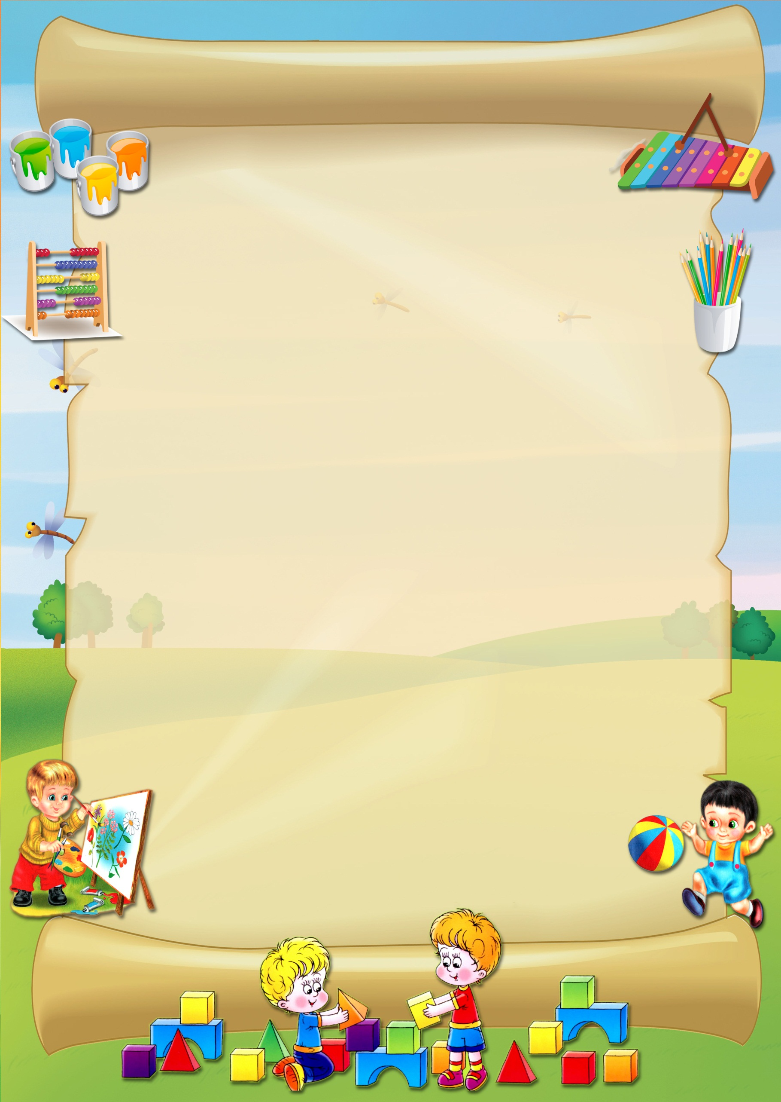
Муниципальное бюджетное дошкольное образовательное учреждение детский сад №18

ПАСПОРТ

СТАРШЕЙ ГРУППЫ

Кравченко И.А.
Воспитатель.

2021-2022 уч.г.

Старшая группа находится на втором этаже и состоит из 2 помещений:
- раздевалки,
- групповой комнаты.
Групповая комната старшей группы оснащена наглядными пособиями, игровым оборудованием, мебелью и техническими средствами обучения, в котором проводится игровая, учебная и воспитательная работа с детьми.
Расписание непосредственно – образовательной
деятельности в старшей группе на 2021 – 2022 учебный год

Понедельник | 9:00 – 9:25 | Познавательное развитие (формирование целостной картины мира)
 | 9:35 – 10:00 | Художественно – эстетическое развитие (рисование).
 | 10:10 – 10:40 | Физическое развитие (на воздухе)
Вторник | 9:00 – 9:25 | Познавательное развитие (ФЭМП).
 | 9:35 – 10:00 | Художественно-эстетическое развитие  (конструирование)
 | 10:10 – 10:35 | Физическое развитие.
Среда | 9:00 – 9:25 | Речевое развитие
 | 9:35 – 10:00 | Познавательное развитие (экспериментирование)
 | 10:10 – 10:40 | Физическое развитие.
Четверг | 9:00 – 9:25 | Художественно – эстетическое  развитие (музыкальное развитие).
 | 9:35 – 10:00 | Речевое развитие. (подготовка к обучению грамоте).
Пятница | 9:00 – 9:25 | Художественно – эстетическое  развитие (музыкальное развитие).
 | 9:35 – 10:00 | Художественно – эстетическое Развитие (аппликация – 1 и 3 неделя лепка – 2 и 4 неделя).
Перечень оборудования группового помещения
№  п/п | Наименование | Кол-во
Мебель
1.1 | Стулья детские | 28
1.2 | 7 столов детских | 7
1.3 | Шкаф-стеллаж односекционная для дидактических игр, игрушек. | 3
1.4 | Стол и стул для воспитателя | 1
1.5 | Стол для изодеятельности | 1
1.6 | Раздаточный стол | 1
1.7 | Магнитная доска | 1
1.8 | Детские трехярусные кровати | 4
1.9 | Полка | 1
 | Электроосветительные приборы
2.1 | Светильники навесные | 4
2.2 | Включатель для света | 1
2.3 | Розетки | 1
 | Напольные и другие покрытия
3.1 | Линолеум | 1
3.2 | Ковровое покрытие | 1
3.3 | Тюлевые шторы | 4
3.4 | Багеты | 4
 | 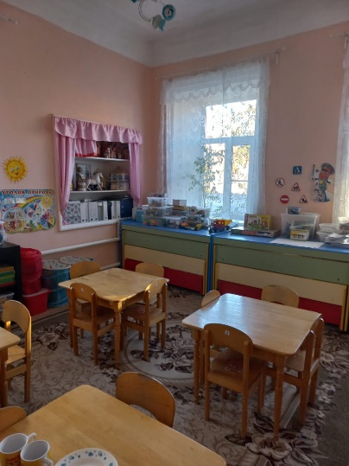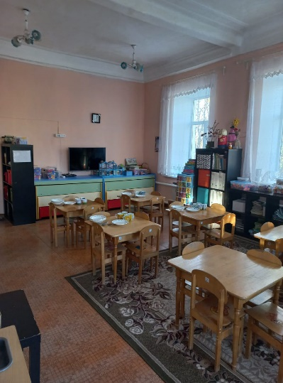
Перечень оборудования раздевалки старшей группы
№  п/п | Наименование | Кол-во
Мебель
1.1 | Индивидуальные шкафчики для раздевания с индивидуальной маркировкой | 8 секций
1.2 | Платенной шкаф | 1
1.3 | Полочки для обуви | 2
1.4 | Банкетки | 3
1.5 | Информационный стенд для родителей | 1
1.6 | Стенд «Казачата» | 1
 | Электроосветительные приборы
2.1 | Светильники дневного света | 2
2.2 | Включатель для света | 1
 | Напольные и другие покрытия
3.1 | Линолеум | 1
3.2 | Ковровая дорожка | 1
3.3 | Тюлевые шторы | 2
3.4 | Багеты | 2
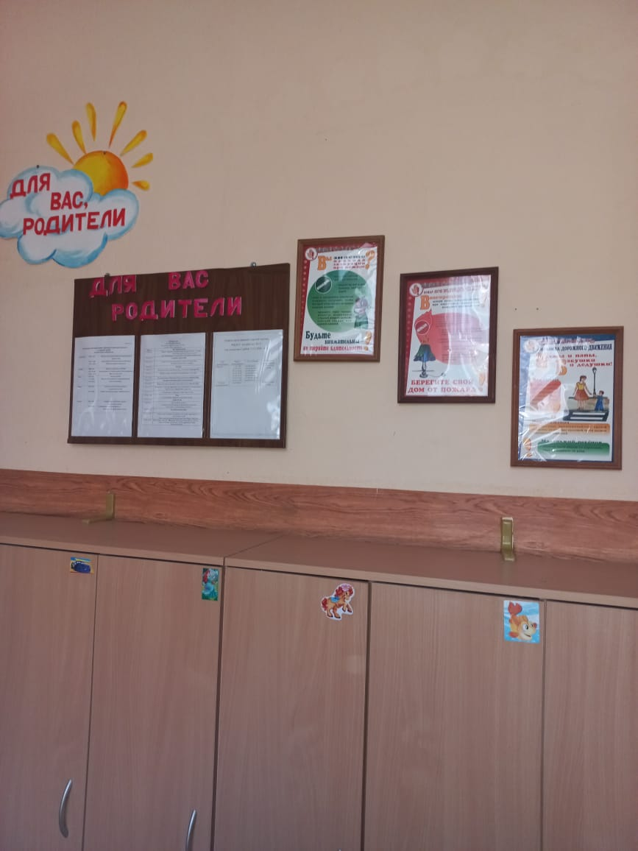

Санитарно-гигиенические требования к групповой комнате, раздевалке старшей группы согласно СанПинов (3.1/2.4.3598-20, 2.3/2.4.3590-20, 2.4.3648-20, 2.4.1.3049-13):
- оборудованы системой отопления в соответствии с требованиями, предъявляемыми к отоплению;
- конструкция окон (в группе - 4 штуки, в раздевалке – 2 штуки) обеспечивает возможность проведения проветривания помещения в отсутствии детей в любое время года по графику. После каждого занятия проветривание в течение 10 минут. Соблюдается температурный режим 18° при относительной влажности 40 - 60%, температурные перепады в пределах (2-3°);
- система общего освещения групповой комнаты обеспечивается потолочными светильниками (4 штуки) со светодиодными лампами;
- ковровое покрытие (в групповой комнате -1 штука, в раздевалке – 1 штука) ежедневно очищается с использованием пылесоса. Ковровое покрытие не реже одного раза в месяц подвергается влажной обработке;
- помещения (групповая комната, раздевалка) подлежит ежедневной влажной уборке с применением моющих и дезинфицирующих средств 2 раз в день. Генеральная уборка - один раза в неделю;
- обработка игрушек, игрового и иного оборудования проводиться ежедневно с применением дезинфицирующих средств и мыльно-содового раствора;
- столы в групповом помещении промываются горячей водой с моющим средством до и после каждого приема пищи;
- помещения для дезинфекции воздушной и поверхностной среды оборудован прибором Облучателем-Рециркулятором медицинским «Armed», модель СН211-115, бактерицидный облучатель «Солнышко» № 2;
- в групповой комнате установлен телевизор на расстоянии от ближайшего места просмотра до экрана 2 метра;
- смена постельного белья и полотенец осуществляется по мере загрязнения, но не реже 1-го раза в 7 дней;
- помещения (групповая комната, раздевалка) оборудован автоматической системой пожарной сигнализации.

Техническое оборудование группового помещения.

№  п/п | Наименование | Кол-во
 | Аудиовизуальные средства обучения
2.1 | Ноутбук ASUS X540BA+ OFFice 2019 | 1
2.2 | Мышь Genius Netscroll100 | 1
2.3 | Телевизор | 1
2.4 | Видеоаппаратура | 1
2.5 | Подставка настенная для телевизора | 1
2.6 | Часы | 1
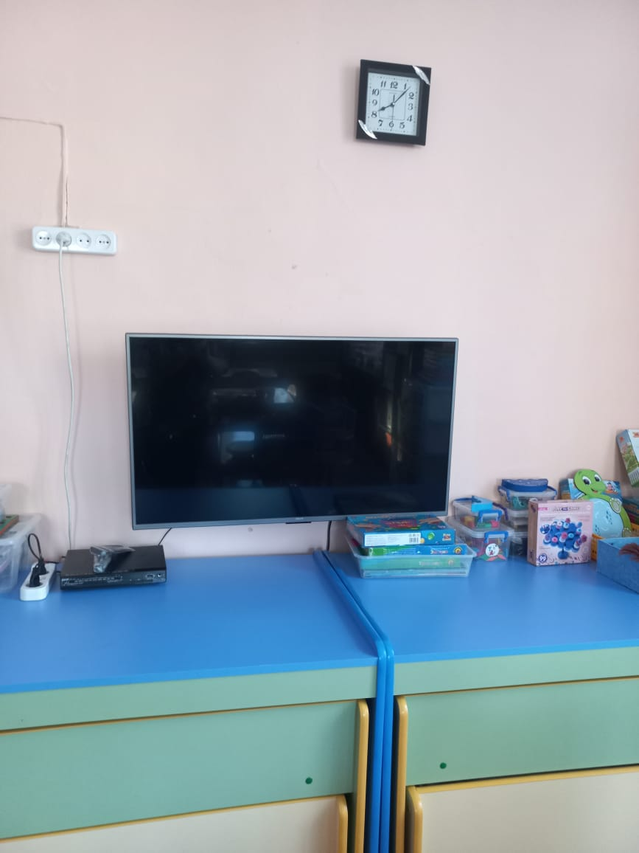

Развивающая предметно-пространственная среда группы содержательно-насыщенна, трансформируема, полифункциональна, вариативна, доступна и безопасна.
Насыщенность среды соответствует возрастным возможностям детей и содержанию рабочей программы.
Образовательное пространство оснащено средствами обучения и воспитания, соответствующими материалами, в том числе игровым, оздоровительным оборудованием, инвентарем.
Организация образовательного пространства и разнообразие материалов, оборудования и инвентаря обеспечивает:
- игровую, познавательную, исследовательскую и творческую активность всех воспитанников, экспериментирование с доступными детям материалами;
- развитие крупной и мелкой моторики;
- эмоциональное благополучие детей во взаимодействии с предметно-пространственным окружением;
- возможность самовыражения детей.
- Трансформируемость пространства предполагает возможность изменений предметно-пространственной среды в зависимости от образовательной ситуации, в том числе от меняющихся интересов и возможностей детей.
- Полифункциональность материалов предполагает:
- возможность разнообразного использования различных составляющих предметной среды;
- наличие в группе полифункциональных (не обладающих жестко закрепленным способом употребления) предметов, в том числе природных материалов, пригодных для использования в разных видах детской активности (в том числе в качестве предметов-заместителей в детской игре).
- Вариативность среды предполагает наличие в группе различных пространств (для игры, конструирования и пр.), а также разнообразных материалов, игр, игрушек и оборудования, обеспечивающих свободный выбор детей; периодическую сменяемость игрового материала, появление новых предметов, стимулирующих игровую, двигательную, познавательную и исследовательскую активность детей.
- Доступность среды. Свободный доступ детей, в том числе детей с ограниченными возможностями здоровья, к играм, игрушкам, материалам, пособиям, обеспечивающим все основные виды детской активности; исправность и сохранность материалов и оборудования.
- Безопасность предметно-пространственной среды предполагает соответствие всех ее элементов требованиям по обеспечению надежности и безопасности их использования.

Учебно-методические материалы

№ п/п | Наименование направлений в соответствии с учебным планом (образовательные области) | Перечень оснащения
 | «Социально-коммуникативное развитие» | Для девочек созданы сюжетно-ролевые игры:  - «Магазин»:  1. Касса, весы, калькулятор, счёты;  2. Кондитерские изделия;  3. Хлебобулочные изделия;  4. Изделия бытовой химии;  5. Корзины, кошельки;  6. Предметы-заместители;  7. Овощи, фрукты.  - «Семья»: куклы разного размера, игрушечная мебель для кукол, двухэтажный кукольный домик, посуда, наборы овощей, фруктов, разнообразные продукты и т.д.
Для мальчиков представлены сюжетно - ролевые игры - «Механик», «Гараж с разными машинами».
Имеются различные виды конструкторов: «Лего», деревянный конструктор, напольный конструктор, наборы «Домашние животные», «Дикие животные», «Животные Африки», наборы инструментов.
Небольшие игрушки для обыгрывания построек: фигурки людей и животных, макеты деревьев;

 |  | Сюжетно-ролевая игра «Доктор».
Лото, домино на разные темы.
Развивающая игра «Что из чего сделано».
Центр безопасности
Дидактические настольные игры по профилактике ДТП «Дорожные знаки». Развивающая настольная игра «Дорожные знаки», «Светофор». Картотека игр «Правила дорожного движения».
Деревянные наборы «Улица города», «Наш город».
Различные виды транспорта.
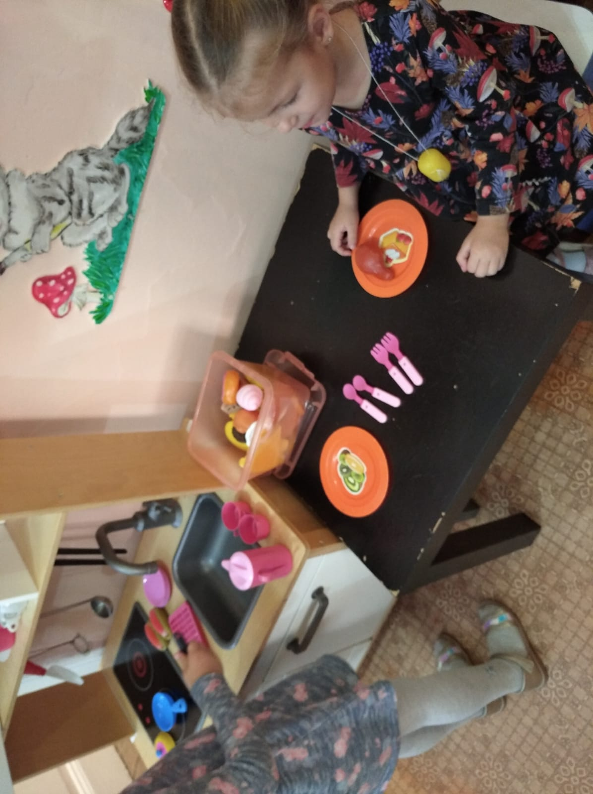
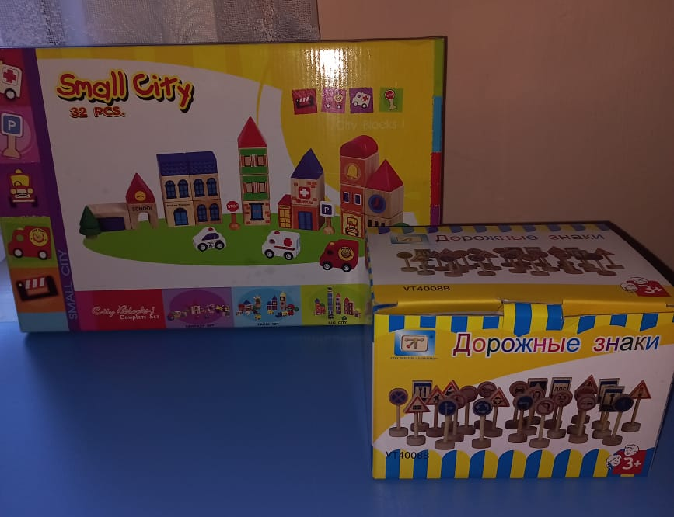
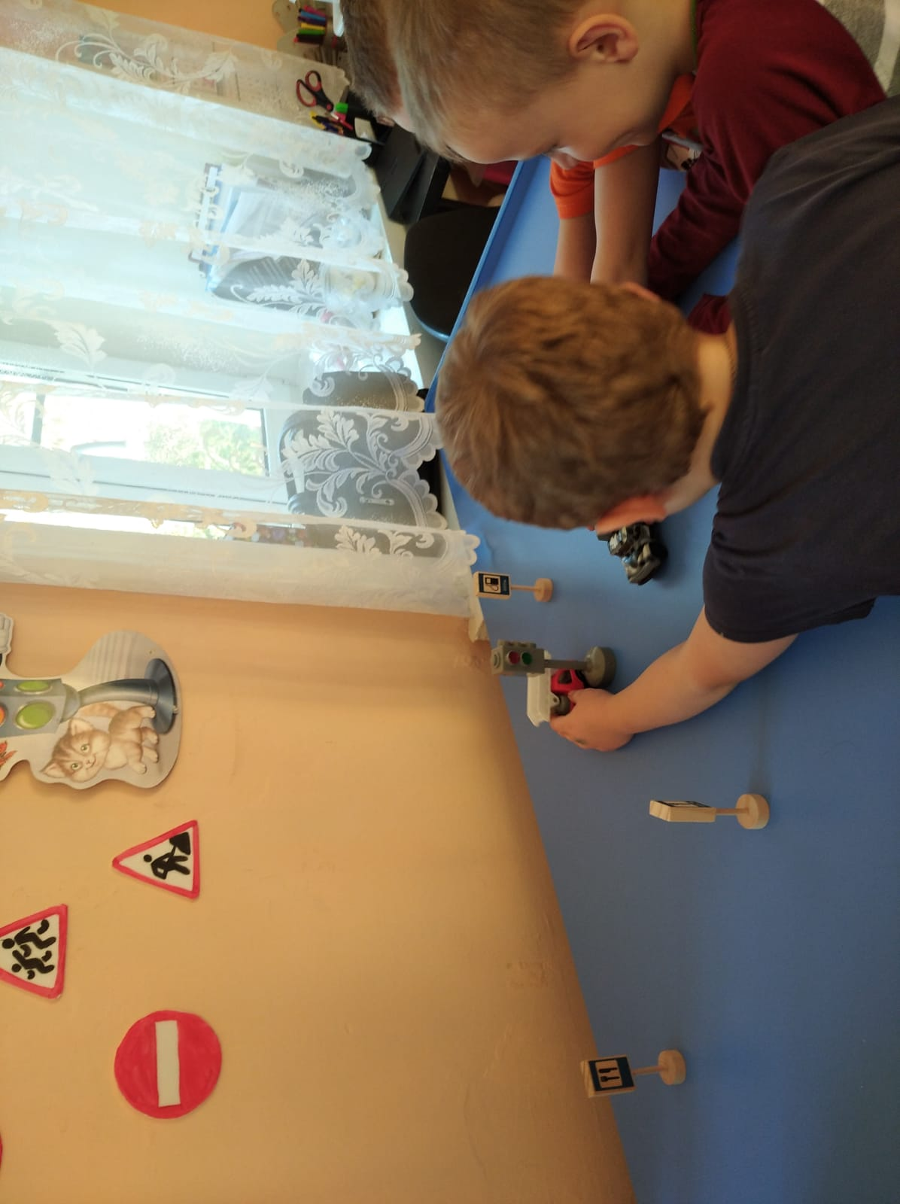
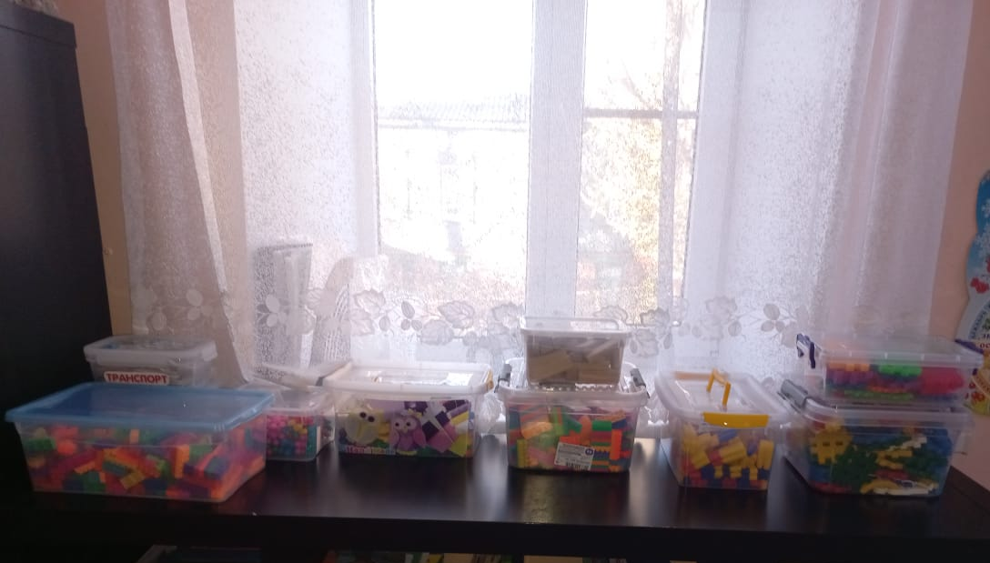

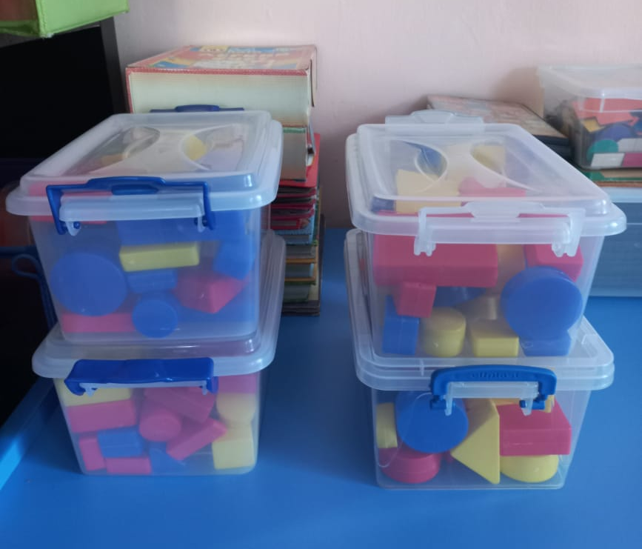
№ п/п | Наименование направлений в соответствии с учебным планом (образовательные области) | Перечень оснащения
2. | «Познавательное развитие» | Центр природы  Для знакомства детей с временами года, месяцами и т.д.):  - календарь природы (настенный);  - игровой комплект "Всему свое время. Годовик".  Иллюстрации с изображением:  - животных диких и домашних, животных жарких стран и Севера, перелетных, зимующих, кочующих птиц, насекомых;  - растений, деревьев, цветов;  - овощей, ягод, фруктов.  Развивающие игры «День и ночь», «Дни недели», «Природа».
Центр экспериментирования

Игровой набор «Считаем, взвешиваем, сравниваем» (в компл. весы с 2 емкостями,11 мет. гирь,14 пластмассовых форм», различные емкости для воды и сыпучих веществ, песочные часы, предметы разной величины.

Центр патриотического воспитания
Мини-музей «Русская матрешка».
Казачий уголок.
Альбомы по патриотическому воспитанию (об армии, о России, о войне и т.д.).
Географический атлас «Мир вокруг нас», демонстрационные картинки «Народы России».
Развивающая игра «Народные промыслы».

Центр занимательной математики
Демонстрационный и раздаточный материал для занятий фабричного производства: цифры, геометрические фигуры, предметные картинки,
математические дидактические наборы, кубики для всех, цветные счетные палочки, сложи узор, геометрические тела, головоломки, настольно-печатные игры, кубики, домино, игрушки, таблицы, картины и картинки, рабочие тетради для детей.
Развивающие игры:
«Найди фигуру», «Часть и целое», «Формы», «Время», «Учим цифры».
Игры на составление целого: «Пазлы», «Собери узор».

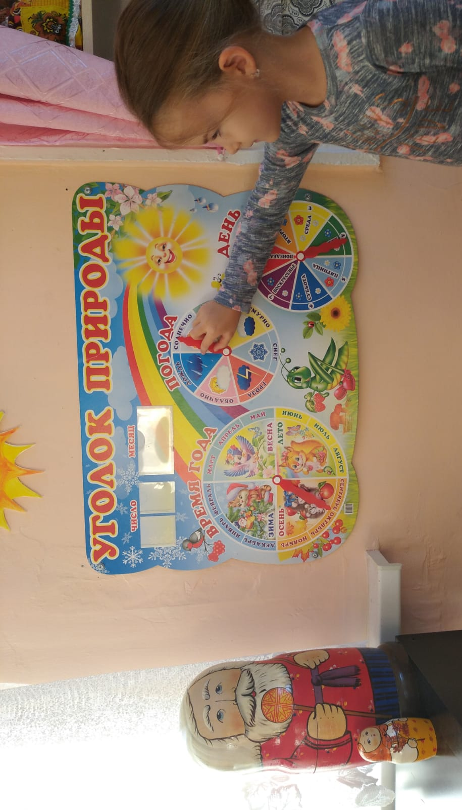

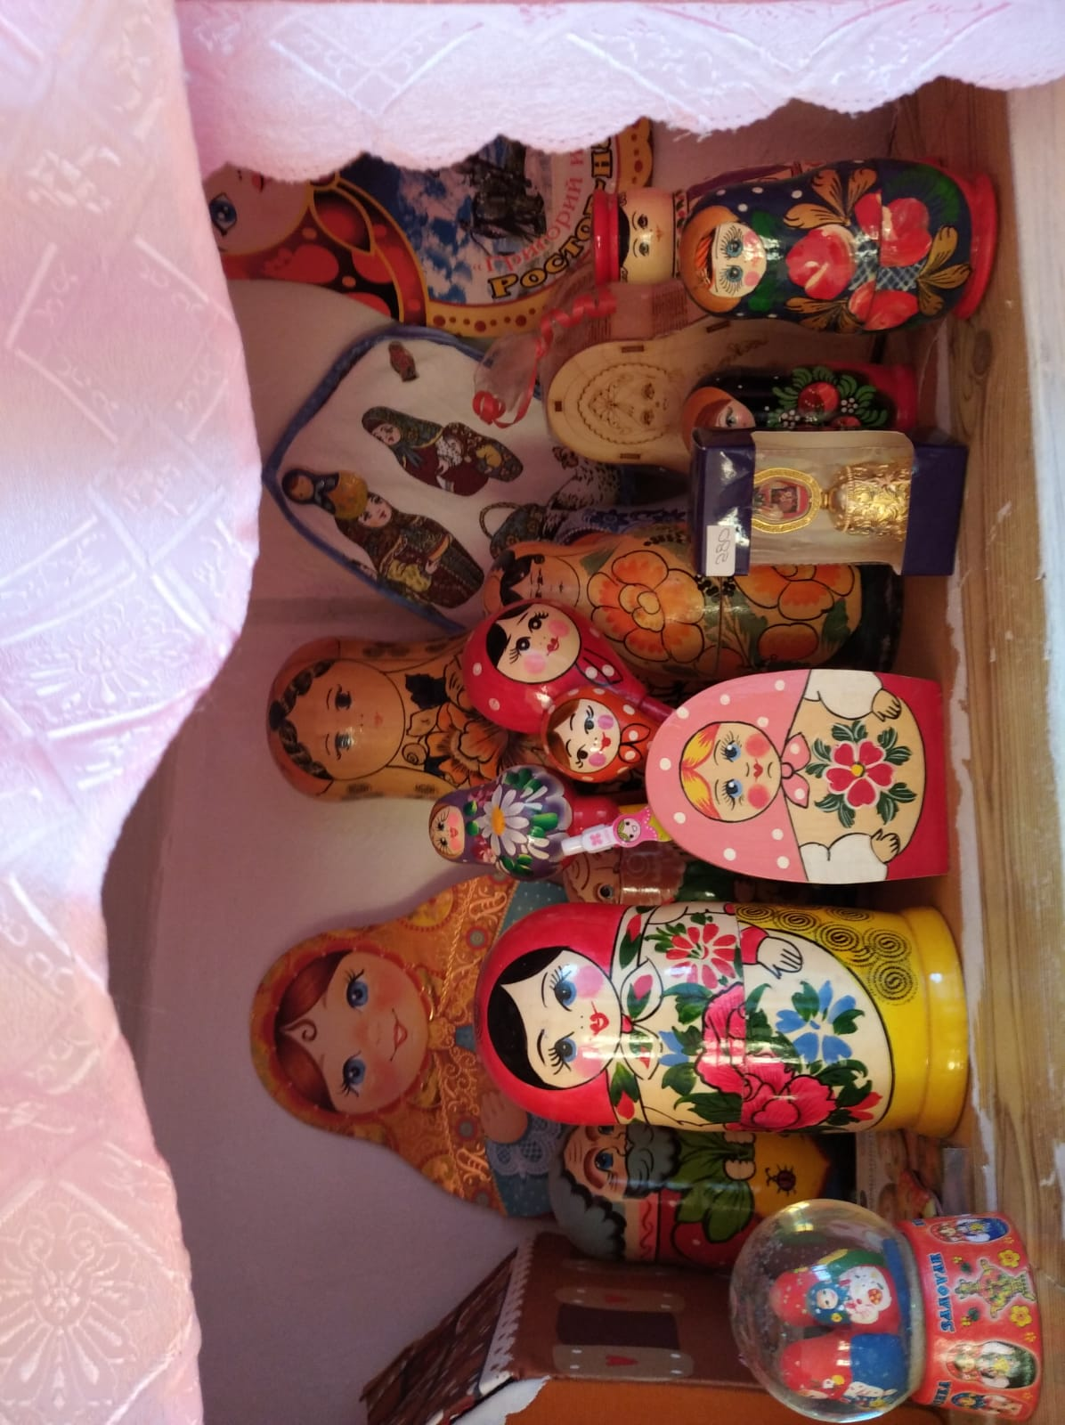

№ п/п | Наименование направлений в соответствии с учебным планом (образовательные области) | Перечень оснащения
3. | «Речевое развитие» | Демонстрационный и раздаточный материал для занятий фабричного производства «Буквы». Игрушки, таблицы, сюжетные и предметные картины и иллюстрации, речевой материал, настольно-печатные игры, кубики, домино, различные мозаики, рабочие тетради для детей.  Звуковые плакаты:  - «В мире животных,  - «Зарубежные сказки»,  - «Учимся читать по слогам», «Профессии».  Обучающие карточки «Одежда», «Игрушки», «Бытовая техника», «Инструменты».  Для развития мелкой моторики настольная игра «Шарики в клетке».
4. | «Художественно-эстетическое развитие» | Центр театрализованной деятельности  Различные виды кукольных театров: пальчиковый и настольный, декорации для спектаклей, атрибуты театральных костюмов, украшений.  Обучающие игры «Эмоции», «Ассоциации».  Детская художественная литература в соответствии с возрастом детей, детские хрестоматии, сказки, рассказы о животных, о профессиях, о природе и т.д.  Центр художественного творчества  Бумага разного формата, цветная бумага, картон, цветные карандаши, простые карандаши, гуашь, палитра, акварель, трафареты для развития изобразительных навыков, восковые мелки, фломастеры, кисточки, клей ПВА, клеящий карандаш, индивидуальные клеенки для клея, ножницы, пластилин, стеки, доски для лепки, книжки-раскраски, открытки, предметы народно-прикладного искусства, аудио и видеофонотека и т.д.
5. | «Физическое развитие» | Картотека спортивных и подвижных игр.  Обучающие карточки «Виды спорта».  Настольная игра «Футбол».

Программно-методическое обеспечение.
Образовательные программы и технологии.
- Примерная образовательная программа дошкольного образования "Детство". / Т.И. Бабаева, А. Г. Гогоберидзе, О. В. Солнцева и др. — СПб.: ООО «ИЗДАТЕЛЬСТВО «ДЕТСТВО-ПРЕСС» 2014г. и методическое обеспечение.

- Верещагина Н.В. «Диагностика педагогического процесса в старшей группе», -Изд. «Детство – пресс», 2015.

- Бабаева Т.И., Гогоберидзе А.Г., Михайлова З.А. «Мониторинг в детском саду». Научно-методическое пособие. СПб, 2010.

- Е.В. Колесникова. Математические ступеньки. Программа развития математических представлений у дошкольников.

Методические пособия.
- Авдеева Н.Н., Князева О. Л., Стеркина Р.Б. Безопасность: Учебное пособие по основам безопасности жизнедеятельности детей старшего дошкольного возраста.
- Хабибуллина Е.Я. «Дорожная азбука в детском саду. Конспекты занятий». -«ДЕТСТВО-ПРЕСС», 2011.
- Организация опытно-экспериментальной деятельности детей 2-7 лет: тематическое планирование, рекомендации, конспекты занятий/ авт.-сост. Е.А.Мартынова, И.М.Сучкова.
- Дыбина О.В. Ознакомление с предметным и социальным окружением. Старшая группа. - М.: МОЗАИКА-СИНТЕЗ, 2016.-80 с.
- О.А Воронкевич «Добро пожаловать в экологию» Библиотека программы «Детство». Санкт- Петербург, Детство - Пресс, 2010. И.А. Морозова.
- Обучение дошкольников грамоте по методикам Д.Б.Эльконина, Л.Е. Журовой, Н.В. Дуровой. Программа. ФГОС
- Ушакова О.С. Развитие речи детей 5-7 лет. Старшая группа.-М.: ТЦ Сфера, 2020.-288 с.
- Лыкова И.А. Изобразительная деятельность в детском саду: планирование, конспекты занятий, методические рекомендации. старшая группа.
- Пособие Куцаковой Л.В. Конструирование и ручной труд в детском саду.
- Пензулаева Л.И. Физическая культура в детском саду. Старшая группа.-М.: МОЗАИКА-СИНТЕЗ, 2016.
- Т.А. Шорыгина Беседы о временах года. – М6 ТЦ Сфера 2020 – 144с.

